  UEES  SOFTWARE DESIGN | Universidad Espíritu Santo  Diseño de Software | UCOM0310  Semana 7 · Ae6 – Suite de pruebas, cobertura y Pull Request |   Estudiante:  Joffre Barre Veliz

Actividad Evaluada Ae6 – Suite de pruebas JUnit 5, cobertura JaCoCo y Pull Request documentado
Dato | Detalle
Facultad | Facultad de Ingeniería y Ciencias Aplicadas
Estudiante | Joffre Barre Veliz
Carrera | Ingeniería en Computación
Período | PEL 4 – 2026
Fecha de entrega | 28 de septiembre de 2026
Repositorio GitHub | https://github.com/joffrebarrev/semana7-pruebas-unitarias-ae6
Rama de trabajo | ae6/suite-pruebas (Pull Request hacia main)

1. Objetivo de la actividad Ae6
Diseñar, implementar y documentar una suite de pruebas unitarias automatizada para el servicio de reservas (ReservaService) del Sistema de gestión de tutorías. La suite combina pruebas de estado y de frontera con pruebas de interacción, para las que se usan dobles de prueba (Stub y Mock) con JUnit 5 y Mockito. Se mide la cobertura con JaCoCo y se deja trazabilidad mediante una rama de Git, commits descriptivos y un Pull Request con autorrevisión técnica.

2. Reglas de negocio y matriz de casos de prueba

2.1 Reglas de negocio protegidas
- Cancelación: solo se permite cancelar con 2 o más horas de anticipación (horas >= 2).
- Descuentos: VIP 15 %, ESTUDIANTE 10 % y NORMAL 0 %. Un monto base negativo lanza IllegalArgumentException ("Total base inválido"); un monto base de 0.0 es válido y devuelve 0.0.
- Confirmación: consulta la disponibilidad externa (DisponibilidadClient). Si hay disponibilidad, la reserva pasa a CONFIRMADA, se guarda en ReservaRepository y se notifica con Notificador. Si no la hay, lanza IllegalStateException y no se invoca ni la persistencia ni la notificación. Una reserva nula lanza IllegalArgumentException sin consultar a ningún colaborador.

2.2 Matriz de casos de prueba implementados (12)
ID | Método | Escenario | Entradas | Resultado esperado | Tipo | Doble de prueba
CP-01 | puedeCancelar | Cancelación normal | horas = 5 | true | Normal | N/A
CP-02 | puedeCancelar | Límite exacto | horas = 2 | true | Límite | N/A
CP-03 | puedeCancelar | Debajo del límite | horas = 1 | false | Límite | N/A
CP-04 | puedeCancelar | Sin anticipación | horas = 0 | false | Límite | N/A
CP-05 | calcularTotal | Cliente NORMAL | "NORMAL", 100.0 | 100.0 | Normal | N/A
CP-06 | calcularTotal | Cliente VIP | "VIP", 100.0 | 85.0 | Alternativo | N/A
CP-07 | calcularTotal | Cliente ESTUDIANTE | "ESTUDIANTE", 100.0 | 90.0 | Alternativo | N/A
CP-08 | calcularTotal | Total base cero | "VIP", 0.0 | 0.0 | Límite | N/A
CP-08b | calcularTotal | Total base negativo | "NORMAL", -1.0 | IllegalArgumentException | Inválido | N/A
CP-09 | confirmar | Disponible | Reserva("R-001"), disponible = true | CONFIRMADA, guardada y notificada | Normal | Stub (Disponibilidad) + Mock (Repo/Notif.)
CP-10 | confirmar | No disponible | Reserva("R-002"), disponible = false | IllegalStateException; no guarda ni notifica | Alternativo | Stub + Mock (never)
CP-11 | confirmar | Reserva nula | null | IllegalArgumentException; sin interacciones | Inválido | Mock (never)
Distribución por tipo: 3 normales (CP-01, CP-05, CP-09), 3 alternativos (CP-06, CP-07, CP-10), 4 de frontera (CP-02, CP-03, CP-04, CP-08) y 2 inválidos (CP-08b, CP-11).

3. Implementación JUnit 5 y patrón AAA
La suite está en src/test/java/edu/uees/testing/service/ReservaServiceTest.java. Cada prueba sigue el patrón Arrange-Act-Assert y lleva un @DisplayName con su ID de la matriz, lo que permite rastrear cada prueba hasta el caso que la origina.
- Arrange: configuración de los dobles (when(...).thenReturn(...)) y creación de los datos de entrada.
- Act: una sola llamada al método bajo prueba de ReservaService.
- Assert: assertTrue/assertFalse/assertEquals/assertThrows para el resultado y verify(...) para las interacciones.
El método @BeforeEach recrea el servicio y sus tres dobles antes de cada prueba, de modo que ninguna prueba depende del estado de otra. El constructor recibe los colaboradores en el orden (repository, notificador, disponibilidad); ese orden fue el error de instanciación corregido en el commit 4c322de.

Fragmento representativo (comentarios AAA añadidos solo para ilustrar)
@BeforeEach
void setUp() {
repository = mock(ReservaRepository.class);
notificador = mock(Notificador.class);
disponibilidad = mock(DisponibilidadClient.class);
servicio = new ReservaService(repository, notificador, disponibilidad);
}

@Test
@DisplayName("CP-09: Reserva disponible se confirma, guarda y notifica")
void reservaDisponibleSeConfirmaGuardaYNotifica() {
when(disponibilidad.estaDisponible(any())).thenReturn(true); // Arrange
Reserva reserva = new Reserva("R-001", "NORMAL");
servicio.confirmar(reserva); // Act
assertEquals(EstadoReserva.CONFIRMADA, reserva.getEstado()); // Assert
verify(repository).guardar(reserva);
verify(notificador).enviarConfirmacion(reserva);
}

@Test
@DisplayName("CP-10: Reserva no disponible lanza excepción y no se guarda ni notifica")
void reservaNoDisponibleNoSeGuardaNiNotifica() {
when(disponibilidad.estaDisponible(any())).thenReturn(false); // Arrange
Reserva reserva = new Reserva("R-002", "NORMAL");
assertThrows(IllegalStateException.class, // Act + Assert
() -> servicio.confirmar(reserva));
verify(repository, never()).guardar(any());
verify(notificador, never()).enviarConfirmacion(any());
}
El código completo de las 12 pruebas está en el repositorio (sección 11).

4. Dobles de prueba utilizados y justificación
Colaborador | Rol | Justificación
DisponibilidadClient | Stub | Se fija su respuesta con when(disponibilidad.estaDisponible(any())).thenReturn(true/false). Así se fuerzan los caminos “hay disponibilidad” y “no hay disponibilidad” sin depender de una red ni de un servidor real. Solo controla la entrada; no se verifica cuántas veces se llamó, salvo en CP-11 donde se comprueba que no se consultó.
ReservaRepository | Mock | Se verifica el comportamiento: verify(repository).guardar(reserva) en el flujo válido y verify(repository, never()).guardar(any()) cuando no hay disponibilidad o la reserva es nula. Evita usar una base de datos real.
Notificador | Mock | Se verifica que enviarConfirmacion(reserva) ocurra solo cuando la confirmación es exitosa, sin enviar correos reales.
Nota: en Mockito los tres objetos se crean con mock(...). La diferencia entre Stub y Mock está en el uso: el Stub entrega respuestas preprogramadas (when/thenReturn) y el Mock sirve para verificar interacciones (verify).

5. Resultado de ejecución (mvn clean test)
La suite completa se ejecutó desde la terminal integrada de VS Code con Maven. Al terminar las pruebas se genera el reporte de JaCoCo (jacoco:0.8.12:report).
Elemento | Resultado
Comando | mvn clean test
Clase de prueba | edu.uees.testing.service.ReservaServiceTest
Pruebas ejecutadas | 12
Failures / Errors / Skipped | 0 / 0 / 0
Estado del build | BUILD SUCCESS (28/09/2026)
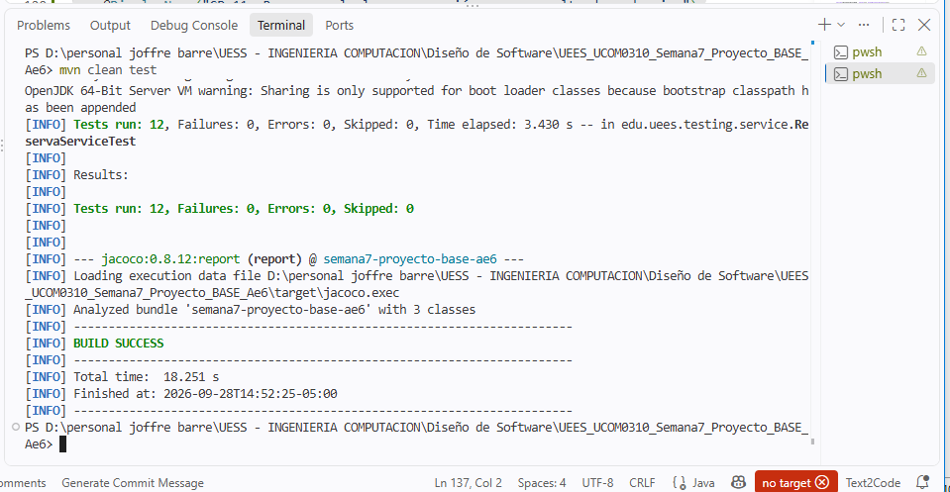
Figura 1. Ejecución de mvn clean test: 12 pruebas, 0 fallos, BUILD SUCCESS y generación del reporte JaCoCo.

6. Cobertura JaCoCo e interpretación técnica
El reporte HTML se genera en target/site/jacoco/index.html. Para la clase edu.uees.testing.service.ReservaService se obtuvo:
Métrica | Cobertura | Observación
Instrucciones | 100 % | Todas las instrucciones de bytecode ejecutadas.
Ramas (branches) | 100 % | Ambos lados de cada condición ejecutados.
Métodos | 3 / 3 | puedeCancelar, calcularTotal y confirmar.

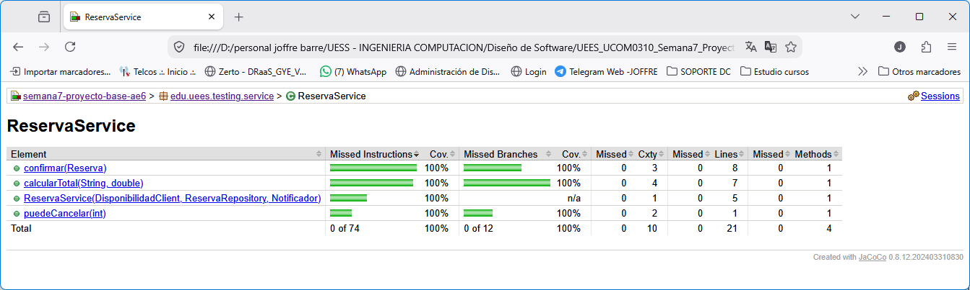
Figura 2. Reporte JaCoCo de ReservaService (index.html).

Cobertura por método
Método | Casos | Ramas cubiertas
puedeCancelar | CP-01 a CP-04 | Condición horas >= 2: por encima (5), límite exacto (2), debajo (1) y cero (0).
calcularTotal | CP-05 a CP-08b | Los tres tipos de cliente (NORMAL, VIP, ESTUDIANTE), el total cero y la guarda de total negativo.
confirmar | CP-09 a CP-11 | Reserva nula, disponibilidad verdadera y disponibilidad falsa.

¿Por qué 100 % de cobertura no garantiza la ausencia de errores?
JaCoCo solo demuestra qué instrucciones y ramas se ejecutaron al menos una vez; no mide si las pruebas comprueban lo correcto. Por eso este resultado tiene límites claros:
- Código cubierto pero mal probado: si se borrara el assertEquals de CP-06, la línea seguiría en verde y la cobertura no cambiaría. El valor de la prueba está en sus aserciones (assertEquals, assertThrows, verify), no en el porcentaje.
- Reglas omitidas: si el negocio exigiera validar que el tipo de cliente no sea nulo o que el ID de la reserva no esté vacío y el código no lo implementa, JaCoCo seguiría marcando 100 %.
- Comportamientos no probados: la matriz no incluye qué ocurre si Notificador falla después de guardar la reserva; ese camino no está especificado ni probado.
- Entorno real: con dobles no se detectan problemas de concurrencia, latencia de red ni bloqueos de base de datos.

7. Trazabilidad con Git
El trabajo se realizó en una rama específica creada desde la línea base del proyecto y subida al repositorio remoto:
git switch -c ae6/suite-pruebas
git add .
git commit -m "test: corregir constructor ReservaService e integrar suite JUnit 5 con mocks"
git push -u origin ae6/suite-pruebas

Commit | Mensaje
4c322de | test: corregir constructor ReservaService e integrar suite JUnit 5 con mocks
8f21a41 | docs: completar matriz de casos y reporte de cobertura jacoco
Repositorio: https://github.com/joffrebarrev/semana7-pruebas-unitarias-ae6
Rama ae6/suite-pruebas: https://github.com/joffrebarrev/semana7-pruebas-unitarias-ae6/tree/ae6/suite-pruebas

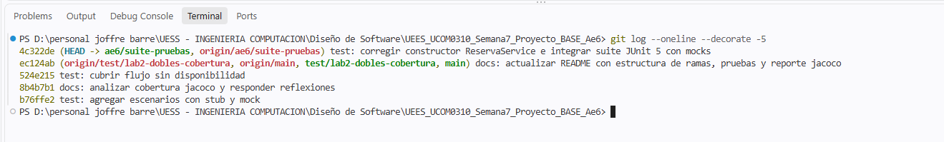
Figura 3. Historial de commits de la rama ae6/suite-pruebas.

8. Pull Request y autorrevisión
El Pull Request va de ae6/suite-pruebas hacia main y está documentado en docs/03_PULL_REQUEST_PLANTILLA.md.
Apartado | Contenido
Título | test: suite JUnit 5 con Mockito y cobertura JaCoCo para ReservaService
Objetivo | Proteger las reglas de negocio del servicio de reservas (cancelación, descuentos y confirmación) con pruebas automatizadas.
Cambios | 12 pruebas JUnit 5 con patrón AAA; Stub de DisponibilidadClient; Mocks de ReservaRepository y Notificador; matriz de casos; análisis de cobertura JaCoCo; corrección del orden de argumentos del constructor.
Verificación | mvn clean test: 12 pruebas, 0 fallos, 0 errores, BUILD SUCCESS. Cobertura de ReservaService: 100 % de instrucciones y de ramas.
Riesgos / límites | No se prueba integración real con base de datos ni con el servicio externo de disponibilidad.

Checklist de autorrevisión
☑ Repositorio limpio: sin carpeta target/ ni archivos generados en el commit.
☑ Los nombres de las pruebas describen el caso y llevan su ID de la matriz (CP-xx).
☑ Cada prueba sigue el patrón Arrange-Act-Assert.
☑ Los Stubs y Mocks tienen justificación técnica (sección 4).
☑ mvn clean test se ejecuta en verde de forma local.
☑ El README describe las ramas, las 12 pruebas y cómo ejecutarlas.

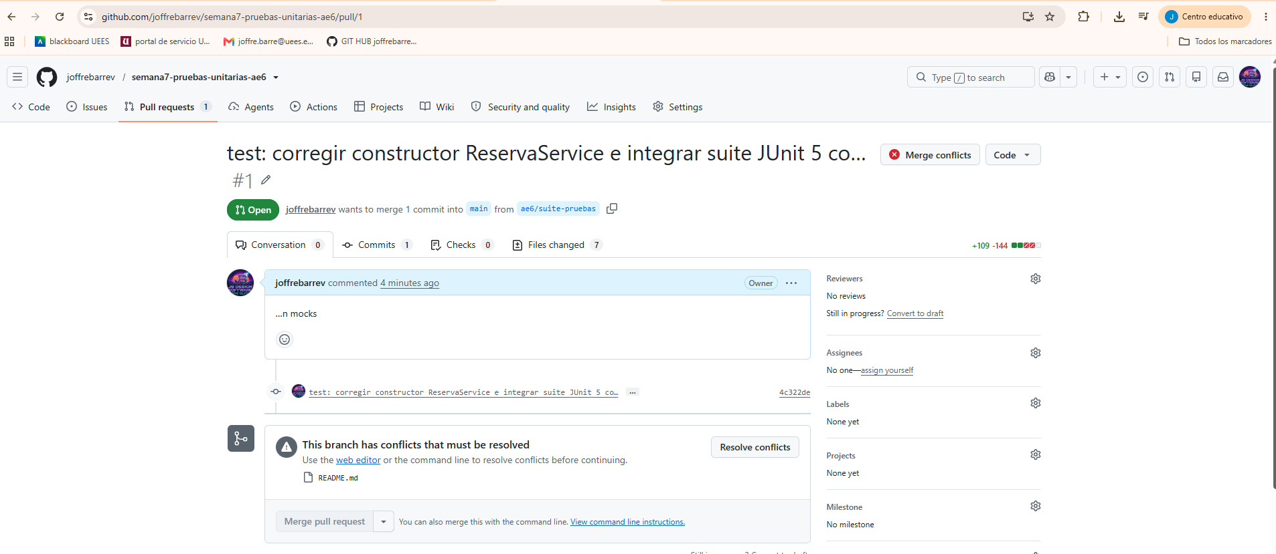
Figura 4. Pull Request de ae6/suite-pruebas hacia main.

9. Conclusiones, limitaciones y trabajo futuro
- Conclusiones: la suite protege las tres reglas de negocio ante futuras refactorizaciones y se ejecuta en pocos segundos. Los dobles de prueba permitieron probar confirmar() de forma aislada, sin red, base de datos ni correo real. Las pruebas de frontera (2 horas y total 0.0) son las que más valor aportan porque los errores suelen aparecer justo en el límite.
- Limitaciones: son pruebas unitarias; no validan la integración con persistencia ni con el servicio real de disponibilidad. El comportamiento cuando el Notificador falla no está especificado ni probado.
- Trabajo futuro: agregar una prueba para el fallo del Notificador, medir la calidad de las aserciones con pruebas de mutación (PIT) y añadir pruebas de integración con una base de datos de prueba.

10. Declaración de uso de inteligencia artificial
Se utilizó un asistente de inteligencia artificial como apoyo para estructurar los Mocks con Mockito, diagnosticar y corregir el orden de los argumentos del constructor de ReservaService y redactar este reporte técnico. El código fue ejecutado y verificado por el estudiante en su entorno local (mvn clean test), y el estudiante revisó y asume la responsabilidad del contenido entregado.

11. Repositorio y entregables
Entregable | Ubicación
Repositorio GitHub | https://github.com/joffrebarrev/semana7-pruebas-unitarias-ae6
Rama de trabajo | ae6/suite-pruebas
Matriz de casos | docs/01_MATRIZ_CASOS_PLANTILLA.md
Análisis de cobertura | docs/02_ANALISIS_COBERTURA_PLANTILLA.md
Pull Request (plantilla) | docs/03_PULL_REQUEST_PLANTILLA.md
Suite de pruebas | src/test/java/edu/uees/testing/service/ReservaServiceTest.java
Reporte JaCoCo (local) | target/site/jacoco/index.html
URL del Pull Request | https://github.com/joffrebarrev/semana7-pruebas-unitarias-ae6/pull/1

